Плоскостопие у детей – распространенное заболевание опорно-двигательного аппарата, при котором происходит деформация стопы: подошва ребенка становится плоской и полностью соприкасается с поверхностью пола.
Констатировать факт плоскостопия у ребенка можно не раньше 5-6 лет. А для того, чтобы избежать этого заболевания, необходимо:

- исключить негативные факторы, способствующие развитию плоскостопия (травмы стоп, ношение некачественной обуви, перенапряжение мышц и связок, недостаток здоровых физических нагрузок);
- применять меры профилактики плоскостопия - в детском саду и дома.

Профилактика детского плоскостопия у дошкольников требует комплексного подхода. Наилучший результат дает сочетание разнообразных мероприятий по укреплению связок и мышц стоп:

- правильный подбор детской обуви (идеальное соответствие размеру, натуральные материалы, жесткий задник, прочная фиксация стопы);
- гигиена (регулярное мытье ног прохладной водой);
- ходьба босиком по неровным поверхностям (по мелким камешкам, песку, траве или по искусственным массажным коврикам и дорожкам) – не только эффективная профилактика плоскостопия у детей, но и воздействие на рефлекторные точки, расположенные на ступнях;
- выполнение специальных упражнений, направленных на укрепление мышц стоп и голеней, на формирование сводов стоп: хождение на носках и на пятках, вытягивание носков, вращение стопами, приседание на носках и т.д.;
- выполнение закаливающих процедур;
- массаж стоп, направленный на улучшение кровоснабжение, укрепление связочного аппарата и мышц стопы, снятие напряжения.
Все эти мероприятия должны регулярно выполняться как дома, так и в детском саду, тогда профилактика детского плоскостопия у дошкольников будет наиболее эффективной.
Для профилактики плоскостопия используют специально подобранные упражнения. Они способствуют увеличению силы мышц и натягиванию связок поддерживающих сводчатую форму стопы.
Для этой цели используются упражнения в сгибании стоп, ходьба на носках, пятках, на внешней стороне стопы, прокатывать стопой предметы, ходьба босиком по песку, гальке, игольчатой поверхности, ребристых досках благодаря этому рефлекторно вызывается сокращение мышц подошвы, что приводит к усиленному их развитию, а также укреплению связок и сухожилий стопы.
После проведённых упражнений целесообразно проводить закаливание – контрастное обливание ног с последующим растиранием сухим полотенцем. Затем необходим расслабляющий массаж поглаживание и растирание пальцев подошвы, пятки, голеностопного сустава, и голени.
Упражнения, которые используются на занятиях:
-сидя на скамейки катать мяч, гимнастическую палку, чурочку, валик.
-захватывать мелкие предметы поднимать и удерживать их в течении 8 секунд пальцами ног правой, левой ног;
-выполнять ходьбу с перекатом на носок по коврику – дорожке с нашитыми следочками;
-ходить по коврику с нашитыми пяточками и носочками;
-ходить по коврику с пришитыми пуговицами разной величины или пробками;
-ходьба по тропе, где в ящиках лежит разный наполнитель: песок, галька, игольчатая поверхность, опилки, шишки, керамзит;
-используется коврик с нашитой по спирали тканью, где можно прокатить малый мяч;
-коврик для массажа стоп «цветочек» наполнитель лепестков состоит из фасоли, пшена, гречи, песок, горох;
Подвижные игры: вернись на место, ловишки с лентами, рыбак и рыбки, через болото, угадай и догони, море волнуется, запрещённые движения, возьми предмет, совушка, собери букет.
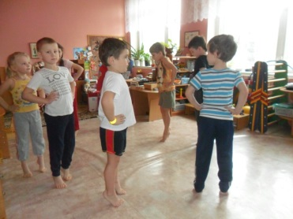
Мы рекомендуем следующие физические упражнения
(выполнять их следует босиком):
Разминка. Пусть ребенок несколько минут походит по комнате то на пятках, то на носочках. Сначала медленно, постепенно увеличивая темп.
Посадите ребенка на стул и попросите попеременно сгибать и разгибать пальцы на ногах и вращать ступнями
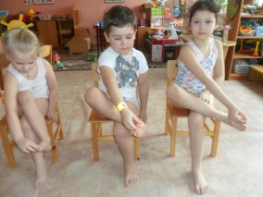
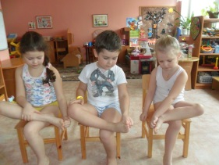
Далее растираем круговыми движениями, словно рисуя пружинку, каждый пальчик, особенно останавливаясь на суставах: начиная от сустава у свода стопы – и до ноготка. Сообщаем информацию мышцам и нервным окончаниям, тонизируем суставы.

